# Sensor de proximidad para ciclistas

**INTEGRANTES:**

Daniel Abrilot

Fernando Guerrero

Andrés Mardones

Iván Montenegro

**PROFESORA:**

Karina Harispe

**ASIGNATURA:**

Arquitectura de computadores

Indice

Sensor de proximidad para ciclistas 1

INTRODUCCIÓN 3

DESARROLLO 4

¿Qué es ARDUINO? 4

¿Para qué sirve ARDUINO? 4

• **INSTALACIÓN.** 6

▪ Descarga de IDE ARDUINO. 6

▪ Conectar la placa. 6

▪ Instalación de Drivers. 6

▪ Prueba del dispositivo. 7

▪ Objetivos 7

▪ Código. 8

CONCLUSION 10

ENLACES DE INTERES. 11

# INTRODUCCIÓN

En este informe general se resumirá o compilará todo los avances mostrados hasta hoy y se explicará el proyecto en su totalidad.

Se podrá ver el trabajo en detalle, el cual consiste en un sensor de proximidad para bicicletas, se decidió por este proyecto ya que otorga seguridad a personas que ocupan la bicicleta como medio de transporte habitual, y ya que no en todas las calles o avenidas existen ciclo-vías para estos conductores, se pensó que sería de gran aporte instrumento para aquellas personas.

Se muestran todos los procesos realizados para llevar a cabo el proyecto, desde la investigación que fue necesaria, el ensayo y error, proyectos que se dejaron en el camino para realizar otros, para finalmente demostrar el trabajo realizado.

# DESARROLLO

Primero que nada se hará una pequeña orientación del aparato que utilizamos para el desarrollo del proyecto, el cual fue ARDUINO UNO.

## ¿Qué es ARDUINO?

ARDUINO Es una plataforma para el desarrollo de productos electrónicos. Es un Hardware libre, por tanto, todos sus diseños son abiertos, por lo que estos se pueden reutilizar como también mejorar. Este dispone de un IDE (entorno de desarrollo) que suele ser muy cómodo y flexible, ya que cabe destacar que este producto está enfocado a un público no experto.

## ¿Para qué sirve ARDUINO?

ARDUINO es una placa con un micro-controlador de la marca Atmel y con toda la circuitería de soporte, que incluye, reguladores de tensión, un puerto USB (En los últimos modelos, aunque el original utilizaba un puerto serie) conectado a un módulo adaptador USB-Serie que permite programar el micro-controlador desde cualquier PC de manera cómoda y también hacer pruebas de comunicación con el propio chip.

Un ARDUINO dispone de 14 pines que pueden configurarse como entrada o salida y a los que puede conectarse cualquier dispositivo que sea capaz de transmitir o recibir señales digitales de 0 y 5 V.

También dispone de entradas y salidas analógicas. Mediante las entradas analógicas podemos obtener datos de sensores en forma de variaciones continuas de un voltaje. Las salidas analógicas suelen utilizarse para enviar señales de control en forma de señales PWM

Se utilizó un Sensor infrarrojo de distancia SHARP GP2Y0A21YK capaz de detectar y medir la distancia respecto a objetos que se encuentran en el rango de trabajo (10 cm a 80 cm). Dispone de un conector Japanese Solderless Terminal (JST) de 3 pines y proporciona un valor analógico de voltaje según la distancia del objeto detectado. La salida está disponible de forma continua, esto significa que no es necesario ningún tipo de circuito de control ni temporización externo.

**Especificaciones:**

* Voltaje de alimentación: 4.5 V a 5.5 V
* Consumo de corriente promedio: 30 mA (típica)
* Rango de distancia: 10 cm a 80 cm (4″ a 32″)
* Tipo de voltaje de salida: salida de voltaje analógica
* Tiempo de respuesta: 38 ± 10 ms
* Temperatura funcionamiento: -10 a 60 ºC
* Dimensiones: 29.5×13.0×13.5 mm (1.16×0.5×0.53″)
* Peso: 3.5 g (0.12 oz)

Diagrama donde se representan las salidas:

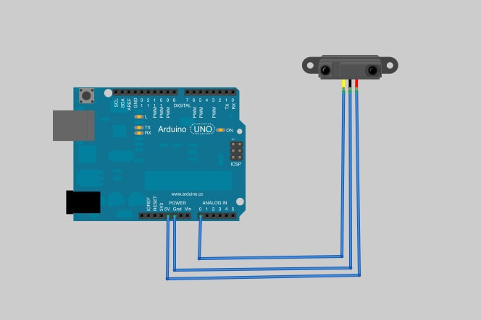

* **INSTALACIÓN.**

Primero que nada, se necesita un cable USB para conectar el ARDUINO al PC con el cual se trabajará.

* + - Descarga de IDE ARDUINO.

Se descarga el IDE de ARDUINO desde la misma página de arduino - <http://arduino.cc/es/Main/Software> - el cual viene en un archivo comprimido, se descomprime utilizando los software para ello, y se podrá encontrar distintos ficheros.

* + - Conectar la placa.

Conectar el ARDUINO con el PC a través del cable USB, en ARDUINO deberá encenderse un led el cual indicará que reconoce la conexión

* + - Instalación de Drivers.

Cuando conectas la placa, Windows debería inicializar la instalación de los drivers (siempre y cuando no hayas utilizado ese ordenador con una placa Arduino anteriormente).

En Windows 7 (que es el que utilizamos) los drivers deberían descargarse automáticamente.

* + - Prueba del dispositivo.

Ya con el dispositivo instalado y conectado correctamente al PC, nos disponemos a hacer una prueba del funcionamiento.

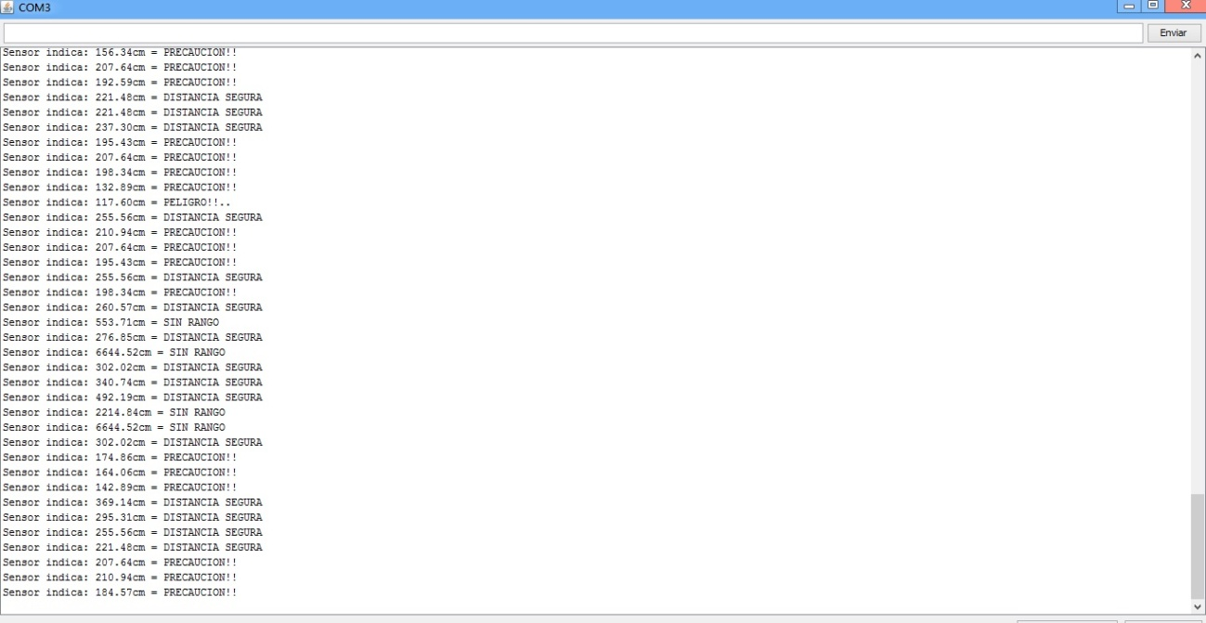

Como podemos ver en la imagen, el sensor de proximidad que está conectado con ARDUINO está funcionando correctamente, ya que se ve que nos entrega valores y una frase para cada distancia – los números que se ven, son las variaciones de las distancias que hay entre el objeto utilizado y el sensor -.

Se han creado rangos de distancia y se han implementado en el código para así tener 3 distintas referencias de distancias y para cada rango, una leyenda, el cual nos indica si un vehículo u otro objeto se encuentran a una distancia segura, medianamente segura o peligrosa.

* + - Objetivos

Utilizando un código en la IDE de ARDUINO, se intenta aplicar las siguientes funcionalidades:

* Proporcionar seguridad para una persona que se moviliza por las calles en una bicicleta.
* Darle a esta persona un señalizador que indique factores que puedan ser peligroso en sector o panorámicas donde está no logra ver con comodidad o claridad.
* Ocupando 3 led de distintos colores, se pretende avisar al conductor la distancia a la que se encuentran los objetos, un led de color azul corresponde a que el objeto está a una distancia segura, un led de color naranjo nos dice que se debe conducir con precaución ya que el objeto está más cerca, y por último un led de color rojo, el cual indica peligro, ya que el objeto está demasiado cerca y se corre un gran riesgo.
  + - Código.

int sensorPin = 0; //pin analogico 0

int ledPinNaranjo = 13;

int ledPinRojo = 7;

int ledPinAzul = 8;

double varSensor = 0;

double analogValue = 0;

void setup()

{

   Serial.begin(9600);

   pinMode(ledPinAzul,OUTPUT);

   pinMode(ledPinNaranjo,OUTPUT);

   pinMode(ledPinRojo,OUTPUT);

}

void loop()

{

   varSensor = analogRead(sensorPin);

   analogValue = ((1/varSensor)*1000)/0.07525;

   Serial.print("Sensor indica: ");

   Serial.print(analogValue);

   Serial.print("cm");

}

  if(analogValue <= 132.89)

  {

     Serial.println(" = PELIGRO!!..");

     digitalWrite(ledPinRojo, HIGH);

     delay(500);

  }

  else

   {

     if(analogValue > 132.89 && analogValue <= 221.48)

     {

       Serial.println(" = PRECAUCION!!");

       digitalWrite(ledPinNaranjo, HIGH);

       delay(500);

     }

     else

     {

       if(analogValue > 221.48 && analogValue < 500.00)

       {

         Serial.println(" = DISTANCIA SEGURA");

         digitalWrite(ledPinAzul, HIGH);

         delay(500);

       }

       else

       {

           digitalWrite(ledPinAzul, LOW);

           Serial.println(" = SIN RANGO");

       }

       digitalWrite(ledPinAzul, LOW);

     }

     digitalWrite(ledPinNaranjo, LOW);

  }

  digitalWrite(ledPinRojo, LOW);

  delay(500);}

Dentro de los rangos de precaución o peligro para el ciclista, se informa que cuando un objeto se acerca, dentro del rango del sensor, que lo máximo que puede detectar son 5 metros, desde ese punto hasta un rango de 2.2 metros a partir del sensor, se podría decir que es una distancia segura y por lo tanto se encenderá el led de color azul, luego si el objeto se acerca entre una distancia de 2.2 metros y 1.3 metros se encenderá el led de color amarillo indicando precaución para que el ciclista reaccione tomando las precauciones adecuadas según sea el caso, luego si el objeto se acerca aun mas entre una distancia de 1.3 metros y 0.4 metros (40 centímetros), esto indicara que se corre peligro, y se encenderá el led de color rojo, en la siguiente imagen se pueden observar los rangos, de un modo más simple y graficado

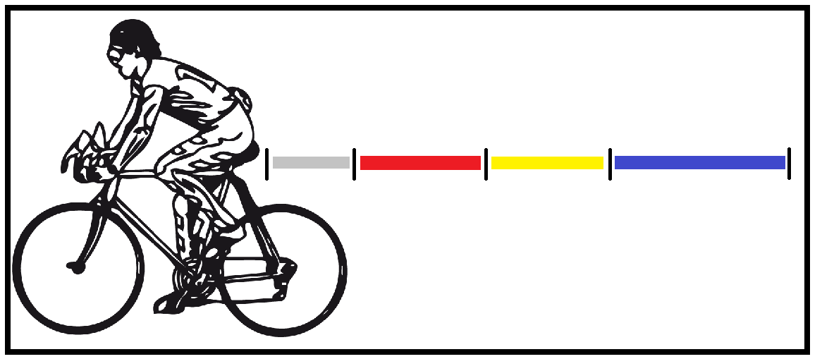

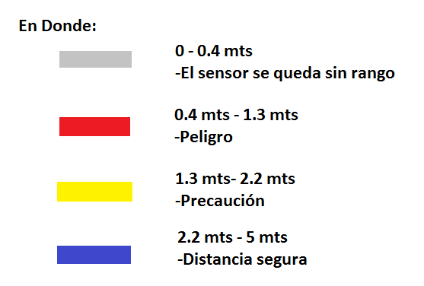

# CONCLUSION

Finalmente ya con el proyecto ya finalizado, se puede decir que se cumplieron los objetivos anteriormente en el informe planteados, ya que el dispositivo funciono completamente y su función primordial de darle una mayor seguridad a las personas ciclistas se ha llevado a cabo.

Cabe destacar que ARDUINO ha sido una herramienta muy amigable y llevadera en el sentido que se hace fácil poder trabajar con ella, ya que como lo decía en un principio, esta placa está hecha para que puedan trabajar con ella personas que no tienen la necesidad de ser expertos en el tema para poder crear aplicaciones y proyectos ocupando este dispositivo.

## ENLACES DE INTERES.

Link a GITHUb en donde se encuentra el código, y fotos con modelo 3d:

-https://github.com/RebootaRobot/codigobici

Página Arduino:

-http://www.arduino.cc/es/